CONSILIUL SUPREM PENTRU ŞTIINŢĂ ŞI DEZVOLTARE TEHNOLOGICĂ AL ACADEMIEI  DE ŞTIINŢE A MOLDOVEI | 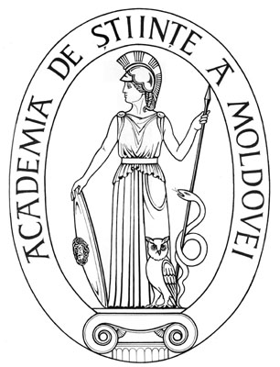 |  | SUPREME COUNCIL ON  SCIENCE AND TECHNOLOGICAL DEVELOPMENT OF THE ACADEMY OF SCIENCES OF MOLDOVA
 | HOTĂRÎRE
“ 21 ” aprilie 2016 |  | Nr. 149
 | mun. Chişinău
Cu privire la conferirea Diplomei de
Onoare a AȘM dlui Pintilie Pîrvan,
doctor în agricultură

În temeiul art. 64 al Regulamentului Consiliului Suprem pentru Ştiinţă şi Dezvoltare Tehnologică al Academiei de Ştiinţe a Moldovei, Consiliul Suprem pentru Ştiinţă şi Dezvoltare Tehnologică al AŞM HOTĂRĂŞTE:

Se conferă Diploma de Onoare a Academiei de Ştiinţe a Moldovei
dlui Pintilie Pîrvan, doctor în agricultură, director al Institutului de Fitotehnie „Porumbeni”, pentru realizări științifice importante în ameliorarea și promovarea culturii porumbului la nivel național și european și în legătură cu aniversarea
a 70-a de la crearea primelor instituții științifice și a 55-a de la fondarea Academiei de Ştiinţe a Moldovei.

Preşedinte,
academician Gheorghe DUCA

Secretar ştiinţific general,
doctor habilitat Aurelia HANGANU

